Tabel Validitas dan Realibilitas Data Mengenai Motivasi Pemanfaatan Perpustakaan Sekolah dan Persepsi Perpustakaan Sekolah
Dasar Keputusan | Keterangan
R Hitung > R Tabel | Valid
Sig < 0,05 dan bernilai Positif | Valid
No Butir Instrumen | Person Correlation R Hitung | R Tabel | Nilai Signifikansi | Keterangan
1 | 0,254 | 0,235 | 0,034 | Valid
2 | 0,709 | 0,235 | 0,000 | Valid
3 | 0,774 | 0,235 | 0,000 | Valid
4 | 0,746 | 0,235 | 0.000 | Valid
5 | 0,694 | 0,235 | 0,000 | Valid
6 | 0,666 | 0,235 | 0,000 | Valid
7 | 0,710 | 0,235 | 0,000 | Valid
8 | 0,641 | 0,235 | 0,000 | Valid
9 | 0,658 | 0,235 | 0,000 | Valid

N-2 : 70-2=68
45 = 0,235
Tabel Reabilitas Data Mengenai Motivasi Pemanfaatan Perpustakaan Sekolah
Dasar Keputusan | Keterangan
Alpha > koefisien Reliabilitas | Reliabel

Variabel | rxy | Koefisien Reliabilitas | Keterangan
Pemanfaatan Perpustakaan Sekolah | 0,817 | 0,70 | Realiabel
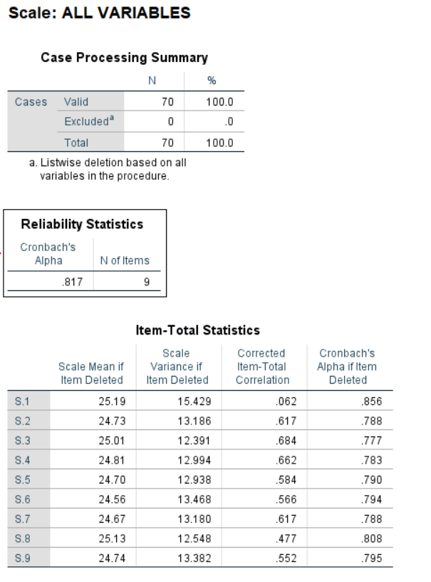
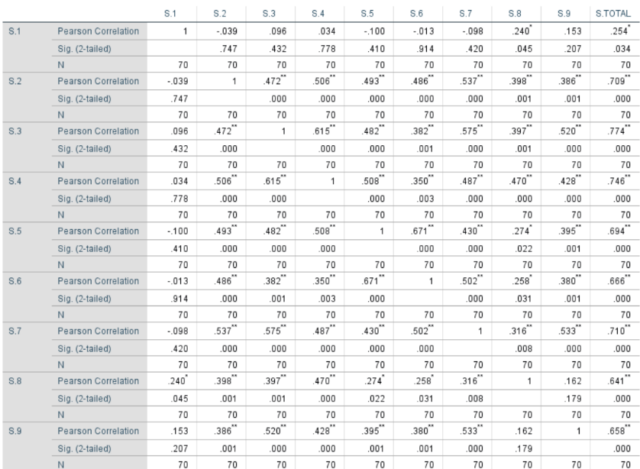

- Maka, nilai R hitung yang diperoleh tersebut dibanding dengan R table yang terdapat dalam table statistik dengan N = 70 maka df= N-2= 70-2 = 68 Pada taraf signifikansi 5% yaitu 0,235. Oleh karena itu Nilai koefisien (0,254) lebih besar dari R table (0,235) maka butir soal nomer 1 tersebut valid.
- Maka, nilai R hitung yang diperoleh tersebut dibanding dengan R table yang terdapat dalam table statistik dengan N = 70 maka df= N-2= 70-2 = 68 Pada taraf signifikansi 5% yaitu 0,235. Oleh karena itu Nilai koefisien (0,709) lebih besar dari R table (0,235) maka butir soal nomer 2 tersebut valid
- Maka, nilai R hitung yang diperoleh tersebut dibanding dengan R table yang terdapat dalam table statistik dengan N = 70 maka df= N-2= 70-2 = 68 Pada taraf signifikansi 5% yaitu 0,235. Oleh karena itu Nilai koefisien (0,774) lebih besar dari R table (0,235) maka butir soal nomer 3 tersebut valid
- Maka, nilai R hitung yang diperoleh tersebut dibanding dengan R table yang terdapat dalam table statistik dengan N = 70 maka df= N-2= 70-2 = 68 Pada taraf signifikansi 5% yaitu 0,235. Oleh karena itu Nilai koefisien (0,746) lebih besar dari R table (0,235) maka butir soal nomer 4 tersebut valid
- Maka, nilai R hitung yang diperoleh tersebut dibanding dengan R table yang terdapat dalam table statistik dengan N = 70 maka df= N-2= 70-2 = 68 Pada taraf signifikansi 5% yaitu 0,235. Oleh karena itu Nilai koefisien (0,694) lebih besar dari R table (0,235) maka butir soal nomer 5 tersebut valid
- Maka, nilai R hitung yang diperoleh tersebut dibanding dengan R table yang terdapat dalam table statistik dengan N = 70 maka df= N-2= 70-2 = 68 Pada taraf signifikansi 5% yaitu 0,235. Oleh karena itu Nilai koefisien (0,666) lebih besar dari R table (0,235) maka butir soal nomer 6 tersebut valid
- Maka, nilai R hitung yang diperoleh tersebut dibanding dengan R table yang terdapat dalam table statistik dengan N = 70 maka df= N-2= 70-2 = 68 Pada taraf signifikansi 5% yaitu 0,235. Oleh karena itu Nilai koefisien (0,710) lebih besar dari R table (0,235) maka butir soal nomer 7 tersebut valid
- Maka, nilai R hitung yang diperoleh tersebut dibanding dengan R table yang terdapat dalam table statistik dengan N = 70 maka df= N-2= 70-2 = 68 Pada taraf signifikansi 5% yaitu 0,235. Oleh karena itu Nilai koefisien (0,641) lebih besar dari R table (0,235) maka butir soal nomer 8 tersebut valid
- Maka, nilai R hitung yang diperoleh tersebut dibanding dengan R table yang terdapat dalam table statistik dengan N = 70 maka df= N-2= 70-2 = 68 Pada taraf signifikansi 5% yaitu 0,235. Oleh karena itu Nilai koefisien (0,658) lebih besar dari R table (0,235) maka butir soal nomer 9 tersebut valid

Reabilitas
Merujuk kepada Sudijono (2002) suatu intrumen memiliki reliabel apabila kofisien realibilitas adalah ≥ 0,70. Oleh karena diperoleh nilai koefisien reliabilitas 0,81 lebih besar dari ketentuan tersebut maka dapat disimpulkan bahwa instrument Reliabel.

Motivasi Pemanfaatan Perpustakaan Sekolah SMA LAB UNDIKSHA
Skor Skala Pertanyaan
SS : 4
S : 3
TS :2
STS : 1
Total Butir pertanyaan motivasi adalah 9 pertanyaan
No | Butir Pertanyaan | Total Skor | Presentasi Total Skor
1. | 1 | 193 | 68%
2. | 2 | 225 | 80%
3. | 3 | 206 | 73%
4. | 4 | 219 | 78%
5. | 5 | 227 | 81%
6. | 6 | 237 | 84%
7. | 7 | 229 | 81%
8. | 8 | 197 | 70%
9. | 9 | 224 | 80%

Didapat bahwa motivasi siswa dalam pemanfaatan perpustakaan di SMA LAB UNDIKSHA sebanyak 84% dari responden yang berarti, siswa/I SMA LAB UNDIKSHA menggunakan perpustakaan sekolah karena suasana perpustakaan tenang dam tidak bising.

Tabel Validitas Data mengenai Presepsi Perpustakaan Sekolah

Dasar Keputusan | Keterangan
R Hitung > R Tabel | Valid
Sig < 0,05 dan bernilai Positif | Valid
No Butir Instrumen | Person Correlation R Hitung | R Tabel | Nilai Signifikansi | Keterangan
1 | 0,332 | 0,235 | 0,005 | Valid
2 | 0,371 | 0,235 | 0,002 | Valid
3 | 0,521 | 0,235 | 0,000 | Valid
4 | 0,339 | 0,235 | 0.004 | Valid
5 | 0,391 | 0,235 | 0,001 | Valid
6 | 0,404 | 0,235 | 0,001 | Valid
7 | 0,413 | 0,235 | 0,000 | Valid
8 | 0,345 | 0,235 | 0,003 | Valid
9 | 0,282 | 0,235 | 0,018 | Valid
10 | 0,505 | 0,235 | 0,000 | Valid

N-2 : 70-2=68
45 = 0,235
Tabel Reabilitas Data Mengenai Presepsi Perpustakaan Sekolah
Dasar Keputusan | Keterangan
Alpha > koefisien Reliabilitas | Reliabel

Variabel | rxy | Koefisien Reliabilitas | Keterangan
Presepsi Perpustakaan Sekolah | 0,369 | 0,235 | Realiabel
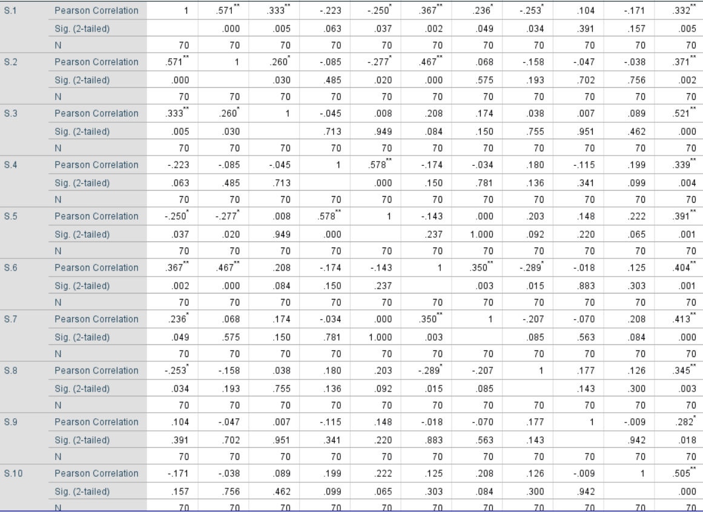
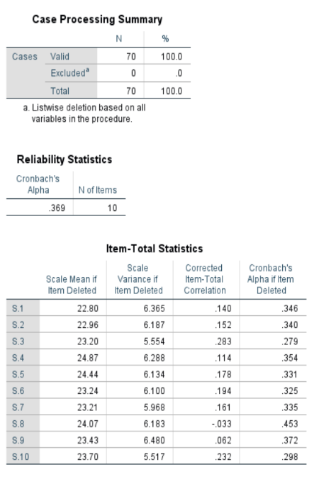

- Maka, nilai R hitung yang diperoleh tersebut dibanding dengan R table yang terdapat dalam table statistik dengan N = 70 maka df= N-2= 70-2 = 68 Pada taraf signifikansi 5% yaitu 0,235. Oleh karena itu Nilai koefisien (0,332) lebih besar dari R table (0,235) maka butir soal nomer 1 tersebut valid.
- Maka, nilai R hitung yang diperoleh tersebut dibanding dengan R table yang terdapat dalam table statistik dengan N = 70 maka df= N-2= 70-2 = 68 Pada taraf signifikansi 5% yaitu 0,235. Oleh karena itu Nilai koefisien (0,371) lebih besar dari R table (0,235) maka butir soal nomer 2 tersebut valid
- Maka, nilai R hitung yang diperoleh tersebut dibanding dengan R table yang terdapat dalam table statistik dengan N = 70 maka df= N-2= 70-2 = 68 Pada taraf signifikansi 5% yaitu 0,235. Oleh karena itu Nilai koefisien (0,521) lebih besar dari R table (0,235) maka butir soal nomer 3 tersebut valid
- Maka, nilai R hitung yang diperoleh tersebut dibanding dengan R table yang terdapat dalam table statistik dengan N = 70 maka df= N-2= 70-2 = 68 Pada taraf signifikansi 5% yaitu 0,235. Oleh karena itu Nilai koefisien (0,339) lebih besar dari R table (0,235) maka butir soal nomer 4 tersebut valid
- Maka, nilai R hitung yang diperoleh tersebut dibanding dengan R table yang terdapat dalam table statistik dengan N = 70 maka df= N-2= 70-2 = 68 Pada taraf signifikansi 5% yaitu 0,235. Oleh karena itu Nilai koefisien (0,391) lebih besar dari R table (0,235) maka butir soal nomer 5 tersebut valid
- Maka, nilai R hitung yang diperoleh tersebut dibanding dengan R table yang terdapat dalam table statistik dengan N = 70 maka df= N-2= 70-2 = 68 Pada taraf signifikansi 5% yaitu 0,235. Oleh karena itu Nilai koefisien (0,404) lebih besar dari R table (0,235) maka butir soal nomer 6 tersebut valid
- Maka, nilai R hitung yang diperoleh tersebut dibanding dengan R table yang terdapat dalam table statistik dengan N = 70 maka df= N-2= 70-2 = 68 Pada taraf signifikansi 5% yaitu 0,235. Oleh karena itu Nilai koefisien (0,413) lebih besar dari R table (0,235) maka butir soal nomer 7 tersebut valid
- Maka, nilai R hitung yang diperoleh tersebut dibanding dengan R table yang terdapat dalam table statistik dengan N = 70 maka df= N-2= 70-2 = 68 Pada taraf signifikansi 5% yaitu 0,235. Oleh karena itu Nilai koefisien (0,345) lebih besar dari R table (0,235) maka butir soal nomer 8 tersebut valid
- Maka, nilai R hitung yang diperoleh tersebut dibanding dengan R table yang terdapat dalam table statistik dengan N = 70 maka df= N-2= 70-2 = 68 Pada taraf signifikansi 5% yaitu 0,235. Oleh karena itu Nilai koefisien (0,282) lebih besar dari R table (0,235) maka butir soal nomer 9 tersebut valid
- Maka, nilai R hitung yang diperoleh tersebut dibanding dengan R table yang terdapat dalam table statistik dengan N = 70 maka df= N-2= 70-2 = 68 Pada taraf signifikansi 5% yaitu 0,235. Oleh karena itu Nilai koefisien (0,505) lebih besar dari R table (0,235) maka butir soal nomer 10 tersebut valid
Reabilitas
Merujuk kepada Sudijono (2002) suatu intrumen memiliki reliabel apabila kofisien realibilitas adalah ≥ 0,70. Oleh karena diperoleh nilai koefisien reliabilitas 0,369 lebih besar dari ketentuan tersebut maka dapat disimpulkan bahwa instrument Reliabel.

Presepsi Perpustakaan Sekolah SMA LAB UNDIKSHA
Skor Skala Pertanyaan
SS : 4
S : 3
TS :2
STS : 1
Total Butir pertanyaan motivasi adalah 9 pertanyaan
No | Butir Pertanyaan | Total Skor | Presentasi Total Skor
1. | 1 | 239 | 85%
2. | 2 | 228 | 81%
3. | 3 | 211 | 75%
4. | 4 | 94 | 33%
5. | 5 | 124 | 44%
6. | 6 | 208 | 74%
7. | 7 | 210 | 75%
8. | 8 | 150 | 53%
9. | 9 | 195 | 69%
10. | 10 | 176 | 62%

Didapat bahwa Presepsi siswa mengenai perpustakaan di SMA LAB UNDIKSHA sebanyak 85% dari responden yang berarti, siswa/I SMA LAB UNDIKSHA berpendapat bahwa perpustakaan sekolah merupakan tempat yang nyaman, tenang dan menyenangkan untuk belajar dan membaca

